Ministère de l'Education Nationale

Direction des Lycées et Collèges

STRUCTURES METALLIQUES
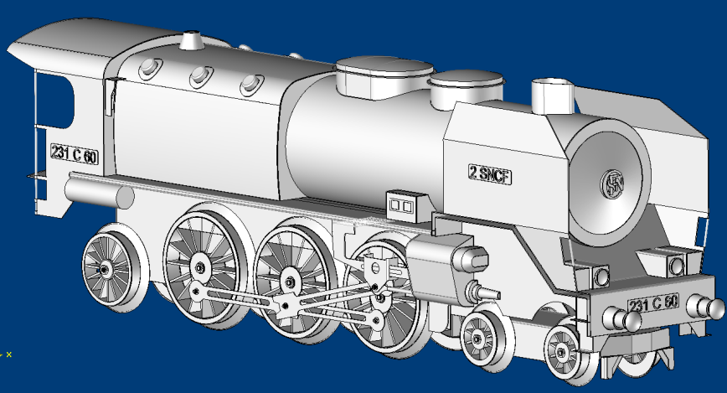 |  | DOSSIER  Découverte Professionnelle  6 heures  CAP RCI  Réalisation  Chaudronnerie  Industrielle
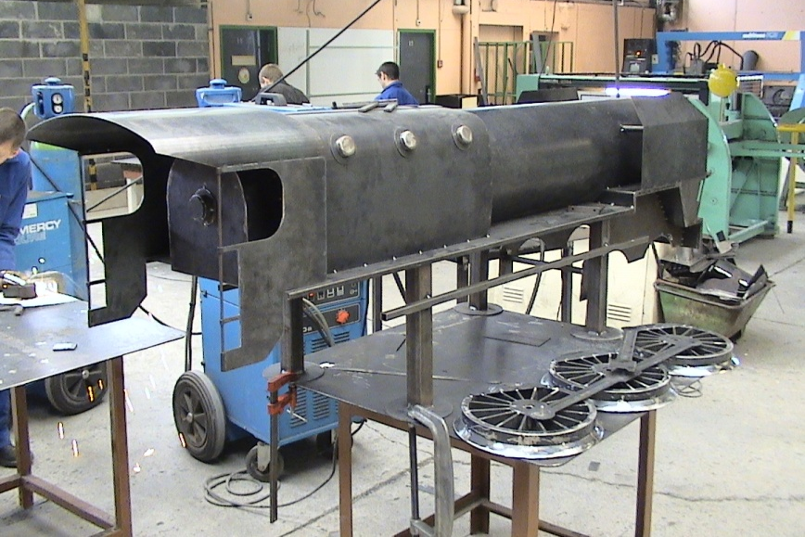

PREFACE

Avant propos

Les évolutions des technologies, des contenus de formation et des pratiques pédagogiques nécessitent une adaptation constante des connaissances des enseignants.
La formation continue des professeurs qui en découle est organisée essentiellement autour des services académiques de formation des personnels.
Le réseau national de ressources STRUCTURES MÉTALLIQUES, sous l'autorité de la Direction de l'Enseignement Scolaire et de l'Inspection Générale développe une politique de ressources pour la formation continue des enseignants.
Au travers des différents dossiers et fascicules élaborés par des professeurs du «terrain», le réseau permet de soutenir et d'accompagner cette formation, c'est-à-dire :
- Favoriser l'auto-formation des enseignants, à leur rythme, selon leurs besoins et sur leur lieu de travail ;
- Proposer des réponses aux besoins et aux problèmes posés;
- Apporter des informations aux corps d'inspection qui sont les relais avec le «terrain»;
- Elaborer des supports de formation pouvant être utilisés par les inspecteurs et les services académiques de formation.
C'est dans cette optique que vous est proposé le dossier ressource :
L’auteur nous propose d’éveiller l’intérêt de nos élèves pour la profession au travers d’un thème ludique : la locomotive C260. Ce thème n’étant pas industriel ne peut- être retenu comme unique référence de formation. Toutefois en classe il permet de faire passer une partie des savoirs et savoirs faire du référentiel CAP RCI
L’autre intérêt de cette démarche étant que les enseignants des matières générales peuvent s’associer à ce projet sans difficulté, ce qui est parfois plus problématique avec un thème industriel.
Ce dossier a été élaboré par :
M. Stéphane DESCAMPS professeur Lycée Professionnel Curie
1, rue du foyer
59620 Aulnoye-Aymeries

Coordination du réseau de ressources
M. Jean Claude TÊTOT
Professeur UPEC - IUFM – SSTP
Centre National de Ressources Structures Métalliques
Place du 8 Mai 45 - BP 85 - 93203 St Denis
Téléphone 01.49.71.87.00 - Fax : 01 49 71 88 39
Site web: http://cnrsm.creteil.iufm.fr

LA LOCOMOTIVE 231 C 60

Fabrication du côté de la cabine
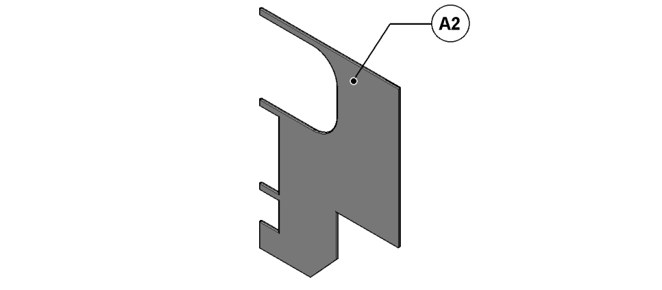

Méthode de représentation n°2 du profil
OBJECTIF :
A partir d’un logiciel de DAO /CAO/FAO, et du plan de définition de l’élément rep A2 :
Être capable de représenter en 2D le profil de contournage de l’élément rep A2.
Fonctions D.A.O traitées :
- Démarrer le logiciel Topsolid.
- Passer en mode de projection « Vue de dessus ».
- En utilisant la fonction « Créer un profil », puis « Créer contour ».
- Créer approximativement le dessin du contour du profil (sans les congés et le chanfrein).
- Coter le dessin.
- Modifier les paramètres de cotation, pour mettre les cotes réelles.
- Modifier le dessin en créant les deux congés.
- Modifier le dessin en créant le chanfrein.

Profil à représenter approximativement sans faire les congés et chanfrein
  - Lors de l’affichage de la page de démarrage, cliquer sur « Nouveau »

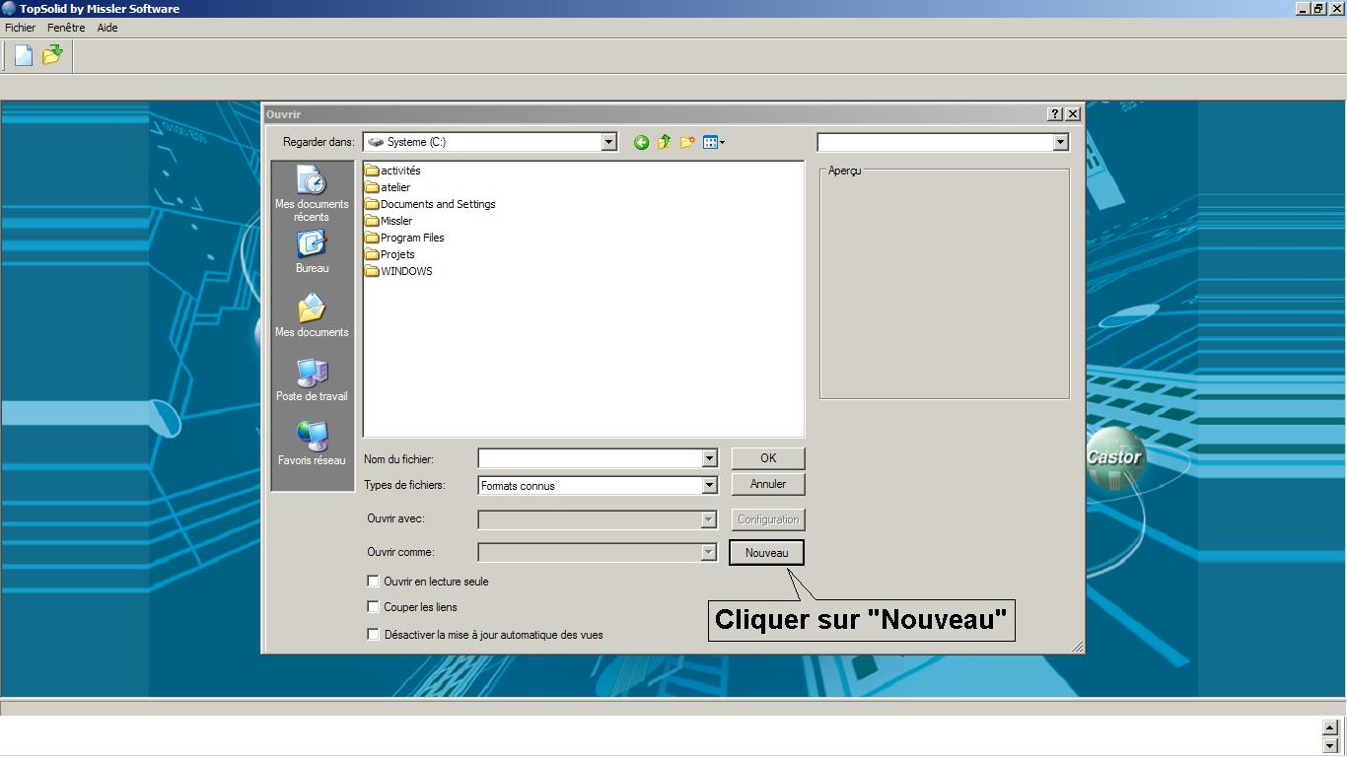
  - Au message « Nouveau document », cliquer sur « OK »

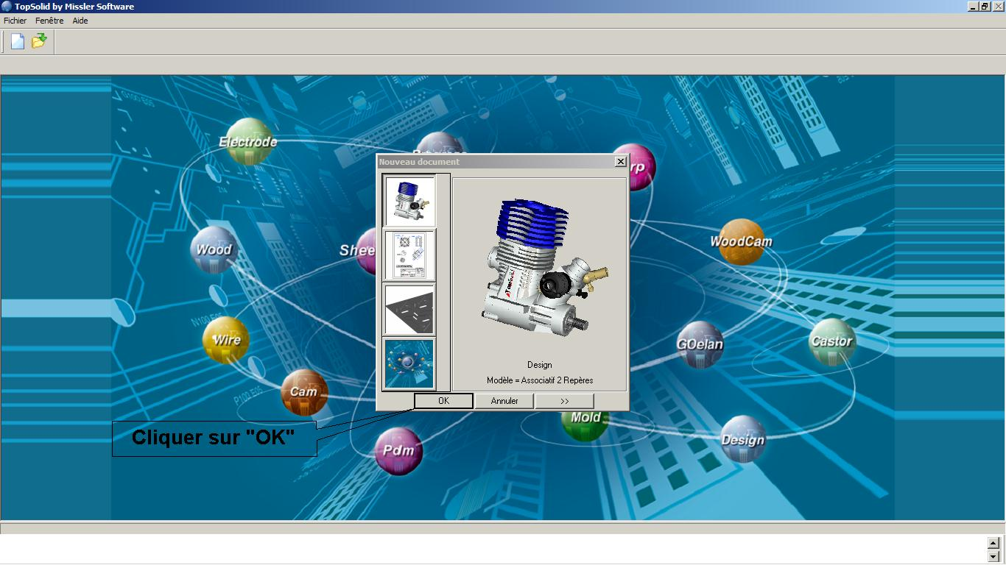
  - Cliquer sur l’icône « vue/vue de dessus »
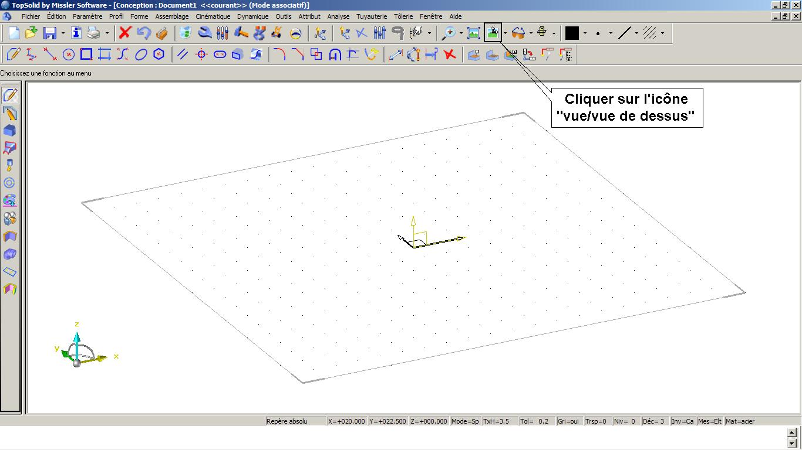

  - Cliquer sur l’icône « Zoom global »
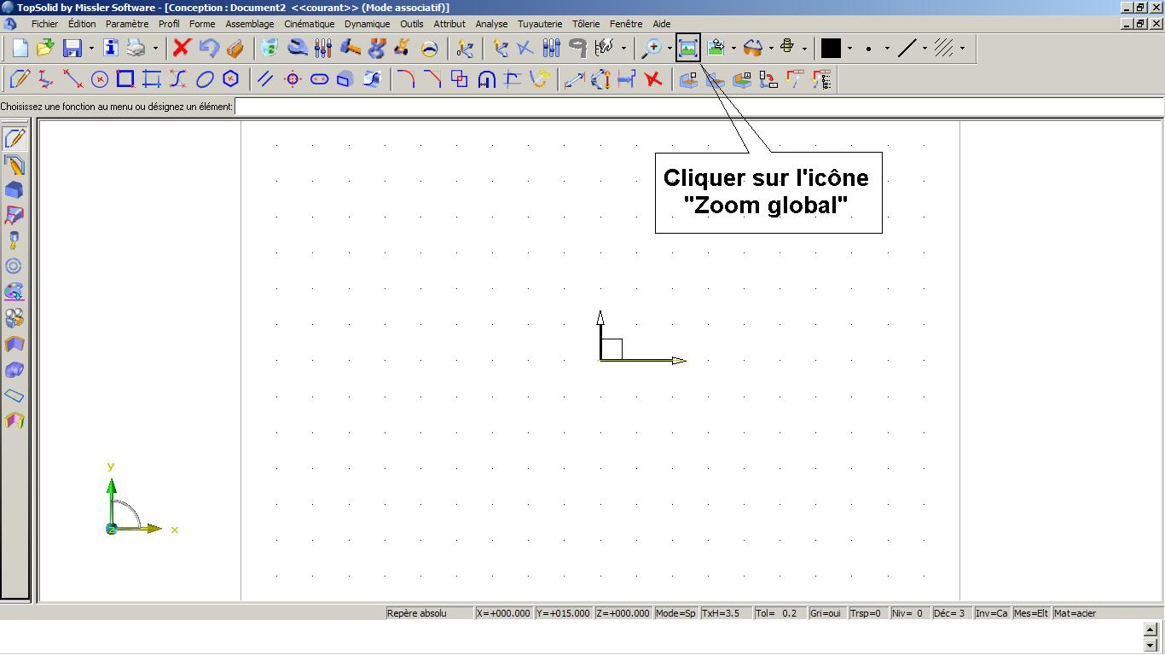
1-5 Au message « Choisissez une fonction au menu », cliquer sur l’icône « Créer contour »
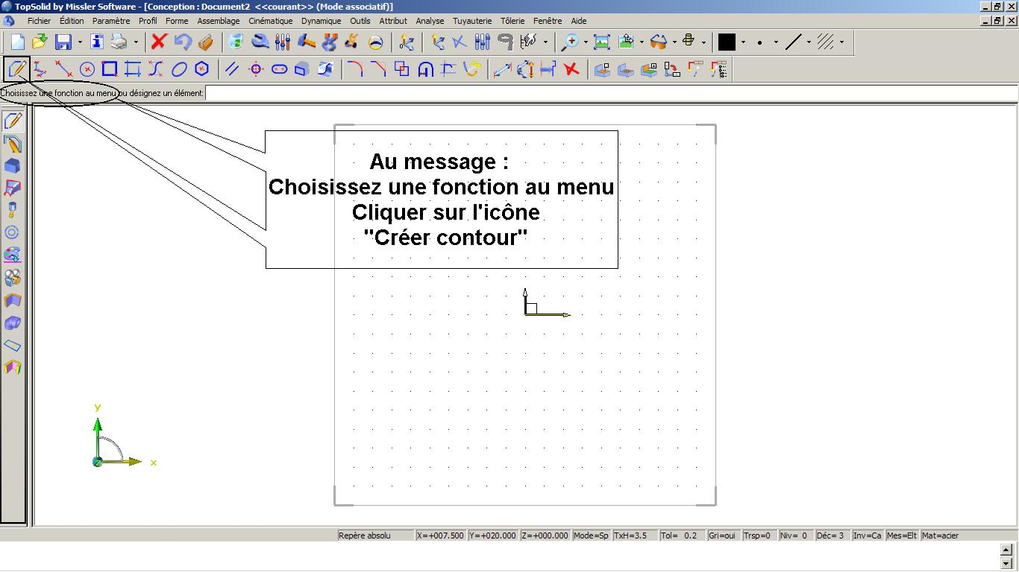
  - Au message « point de départ », poser le curseur sur l’origine,un carré rouge apparait, puis cliquer.
On peut également valider directement au clavier.
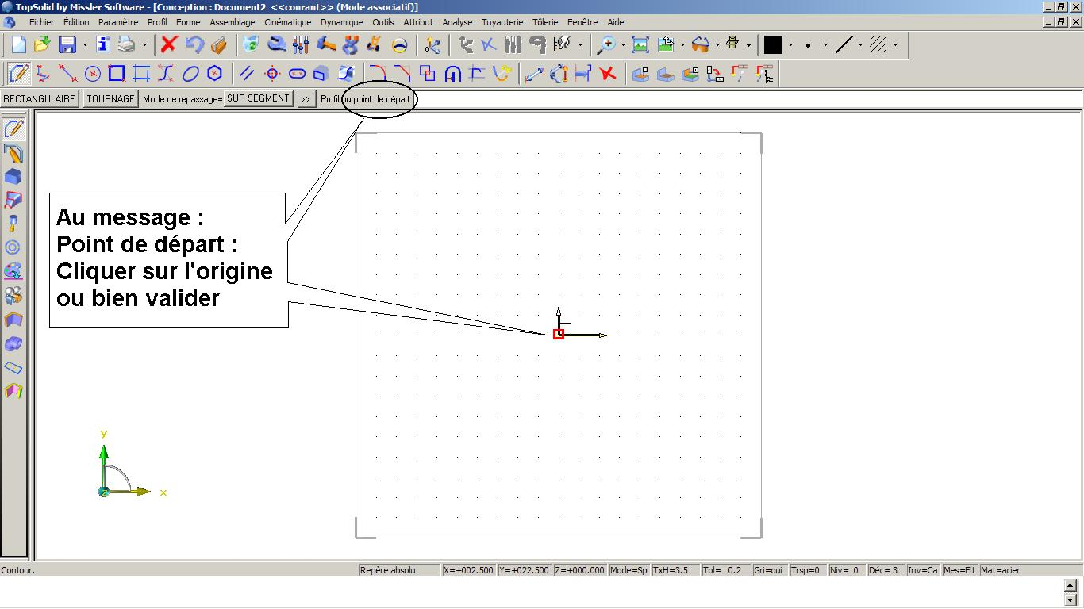
  - Représenter approximativement le contour du côté de la cabine sans faire les deux congés de rayon : R50, et le chanfrein de 53 x 58.
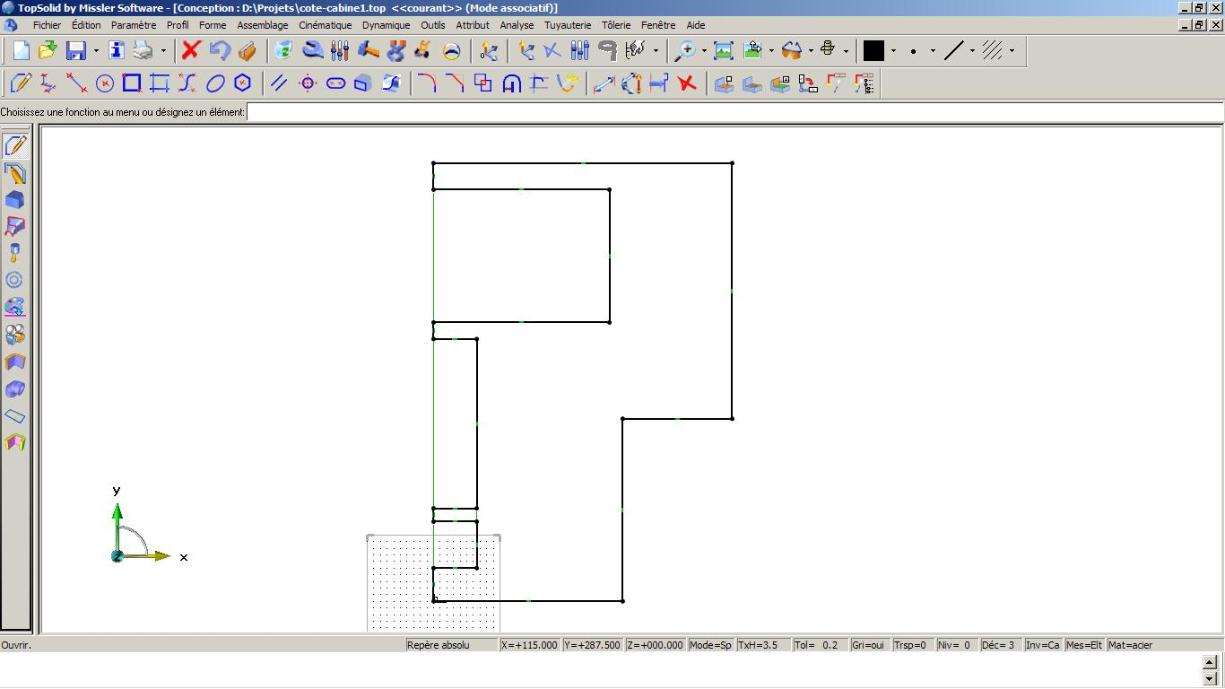

  - Cliquer sur l’icône « Coter »

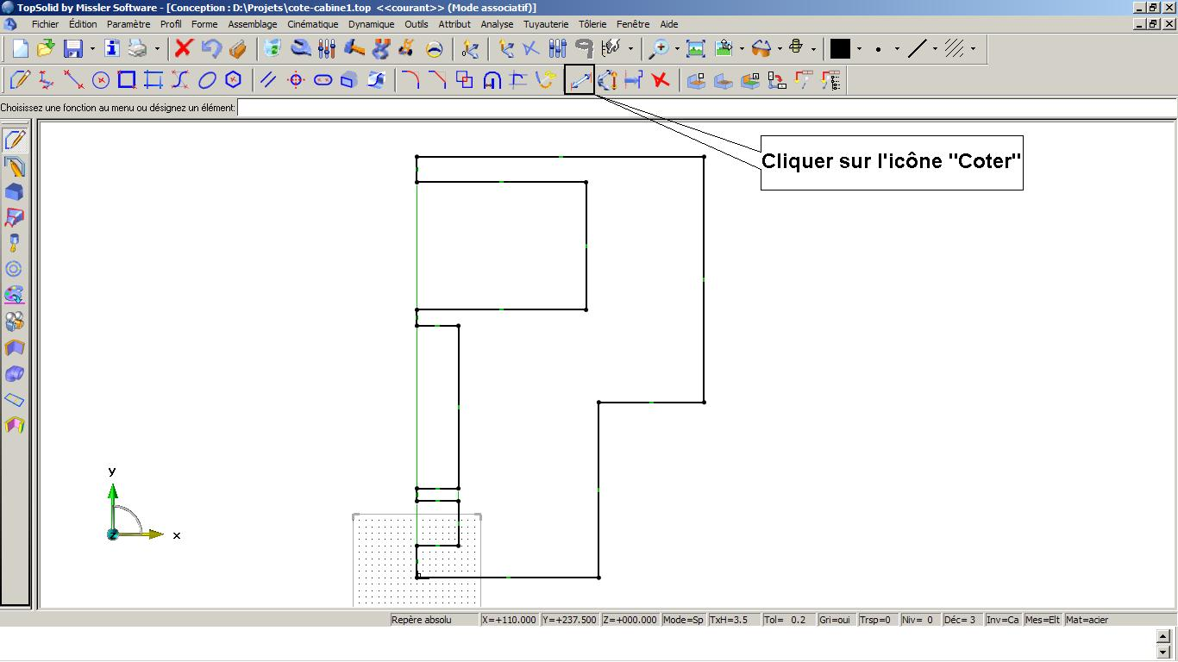
  - Au message : « Premier élément à coter », poser le curseur sur le premier élément, celui-ci devient rouge, cliquer dessus, et poser la cote.
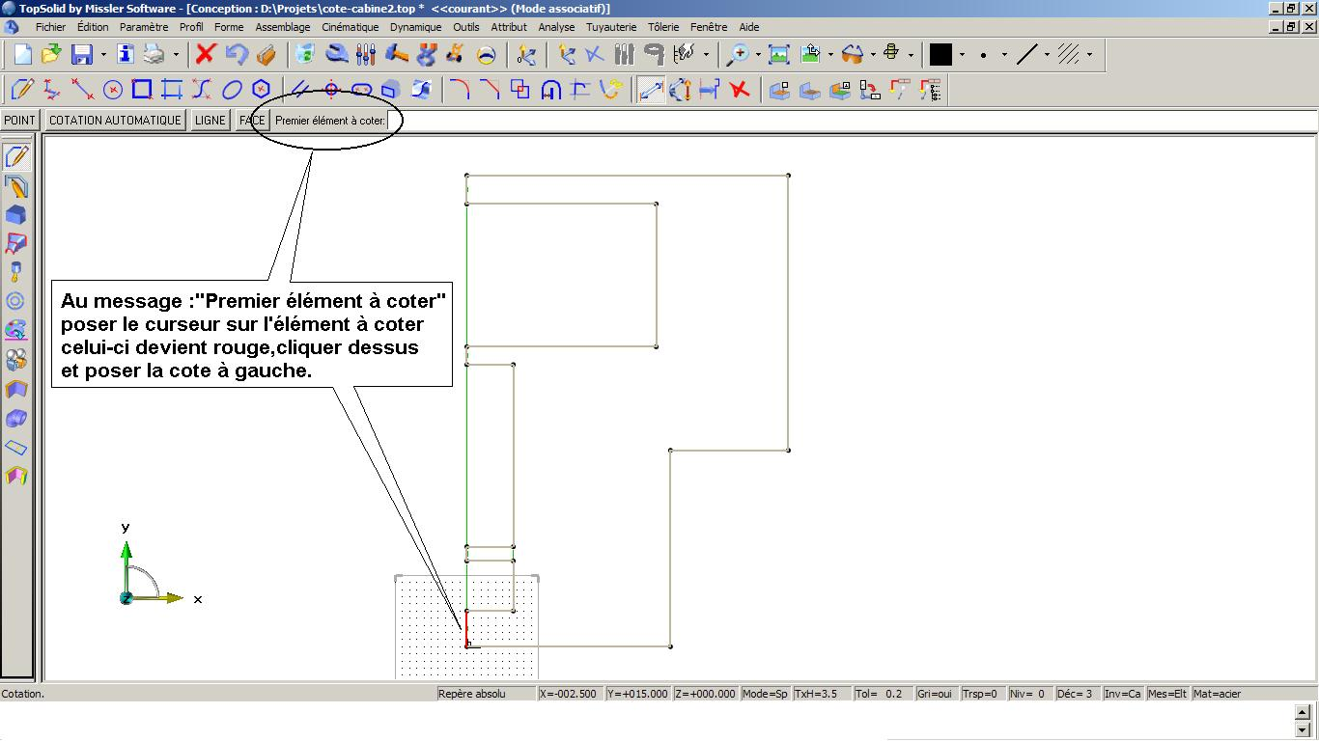
1-10 Effectuer la cotation des seize éléments comme dans l’exemple ci-dessous .

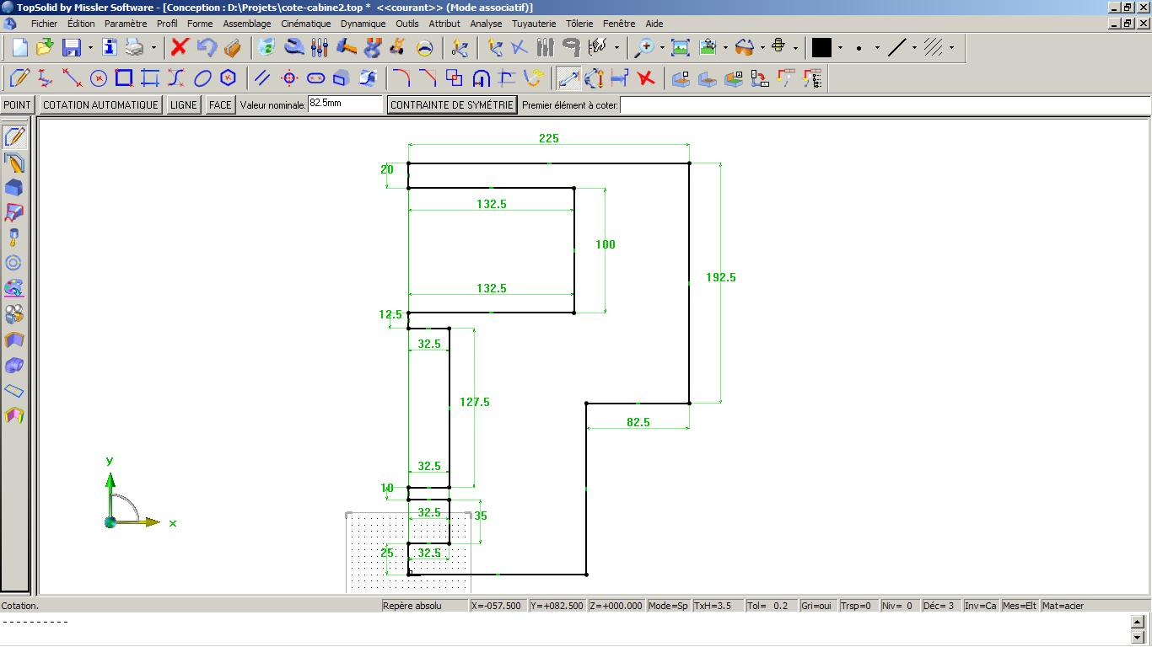
1-11 Cliquer sur l’icône « Modifier paramètre »

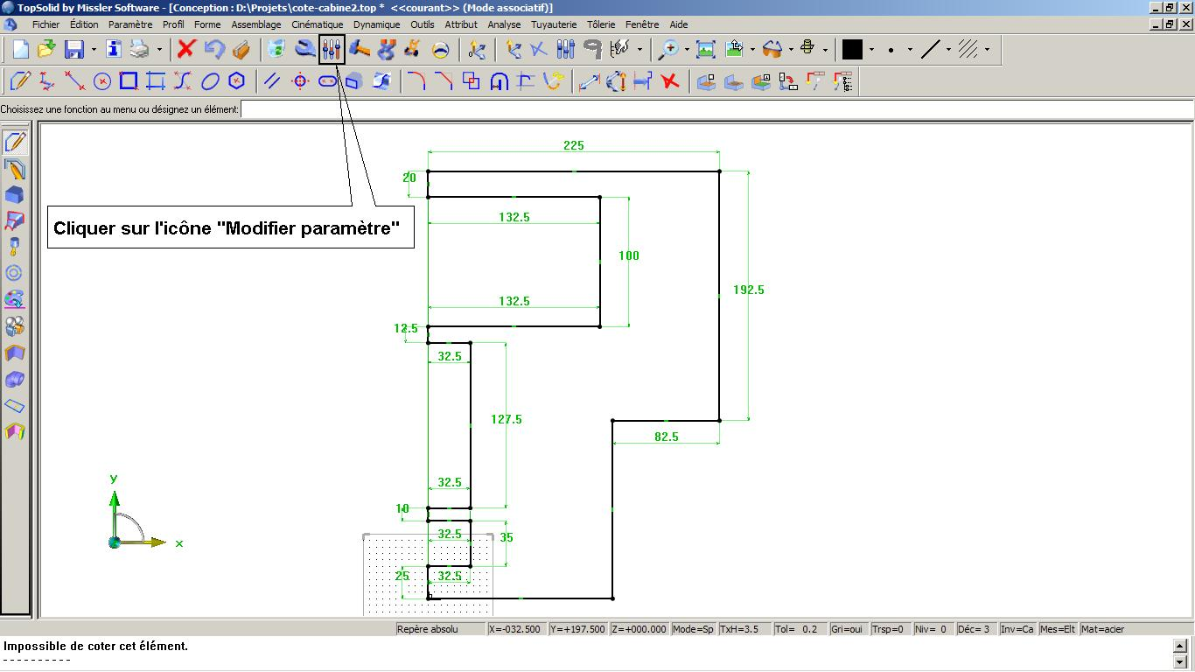
1-12 Au message : « Paramètre à modifier », poser le curseur sur la cote à modifier, celle-ci devient rouge, cliquer dessus.
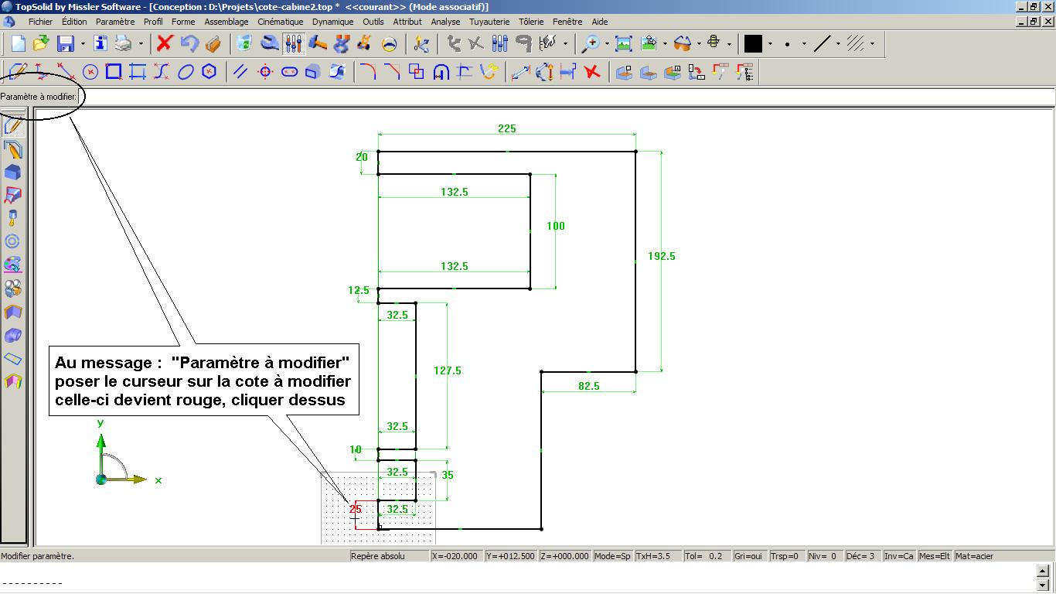

1-13 Au message : « Valeur nominale : », entrer la nouvelle valeur « 46 »
puis valider au clavier.
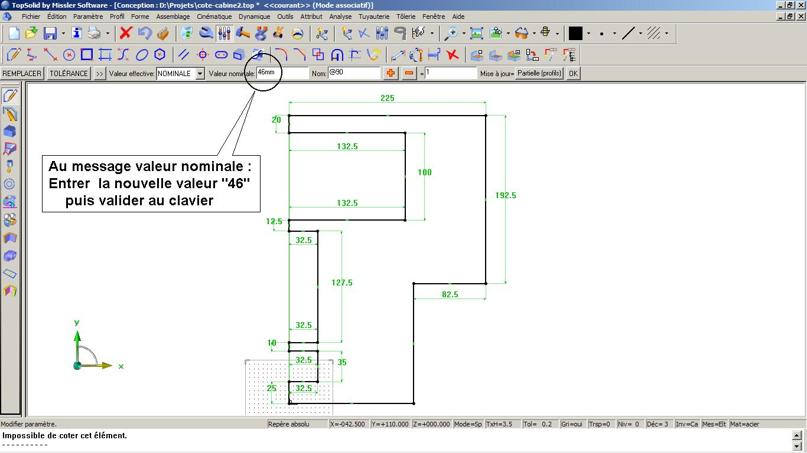
1-14 Modifier les autres cotes de la même façon, afin d’obtenir le résultat ci-dessous.
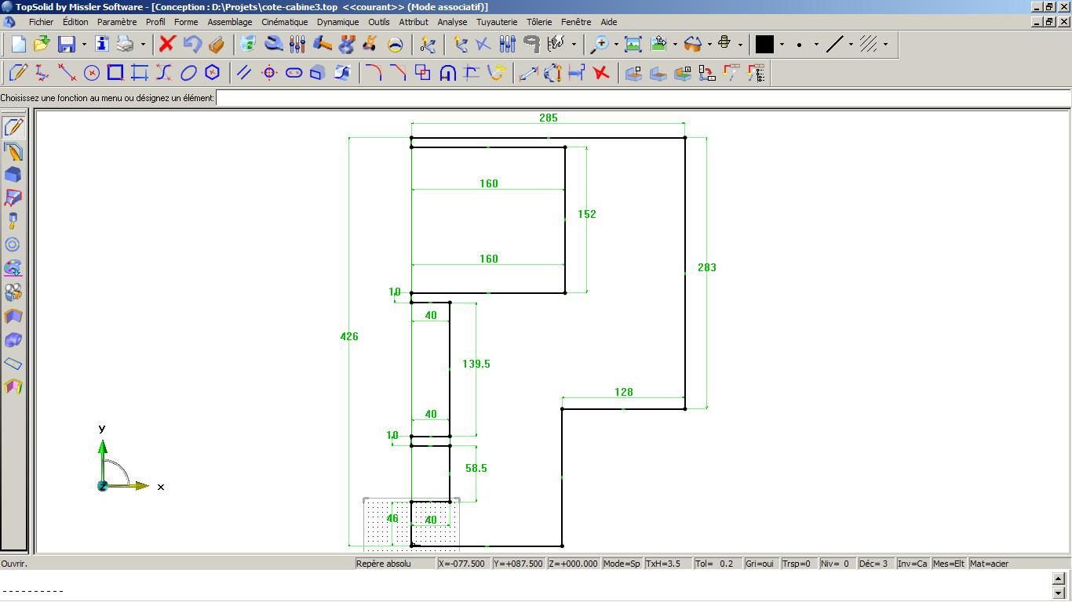

1-15 Cliquer sur l’icône « congé ».

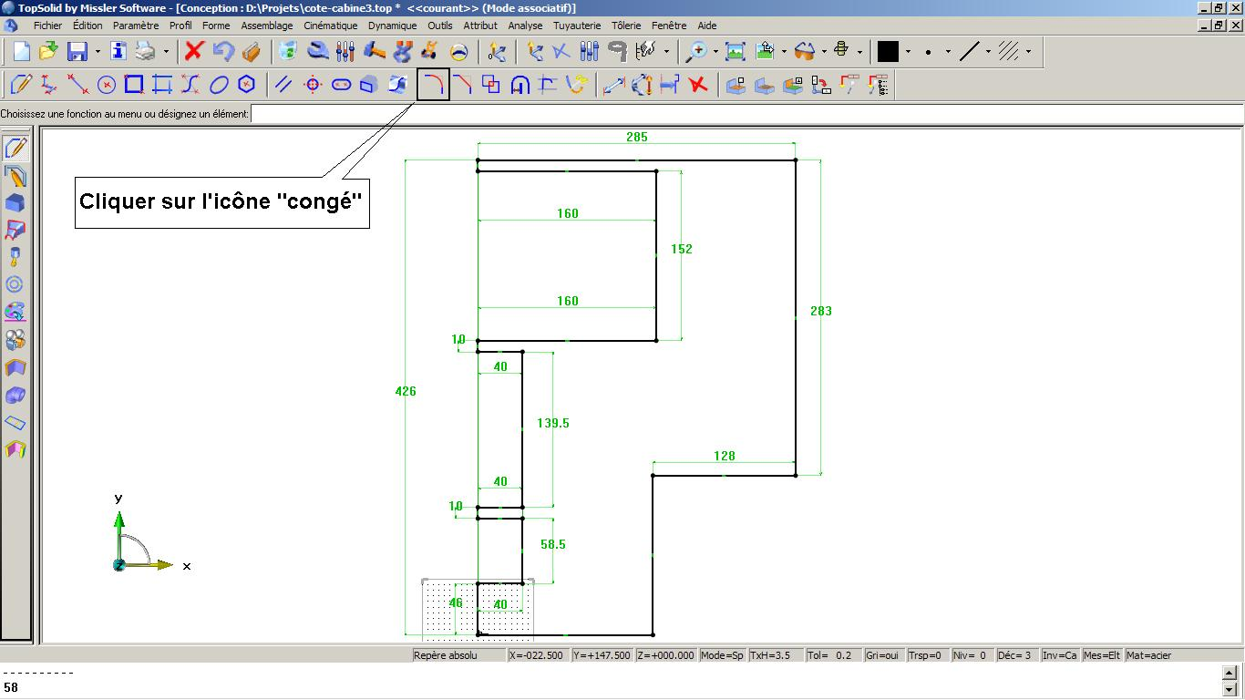
1-16 Au message : « Rayon du congé = », entrer la valeur 50
puis valider au clavier.
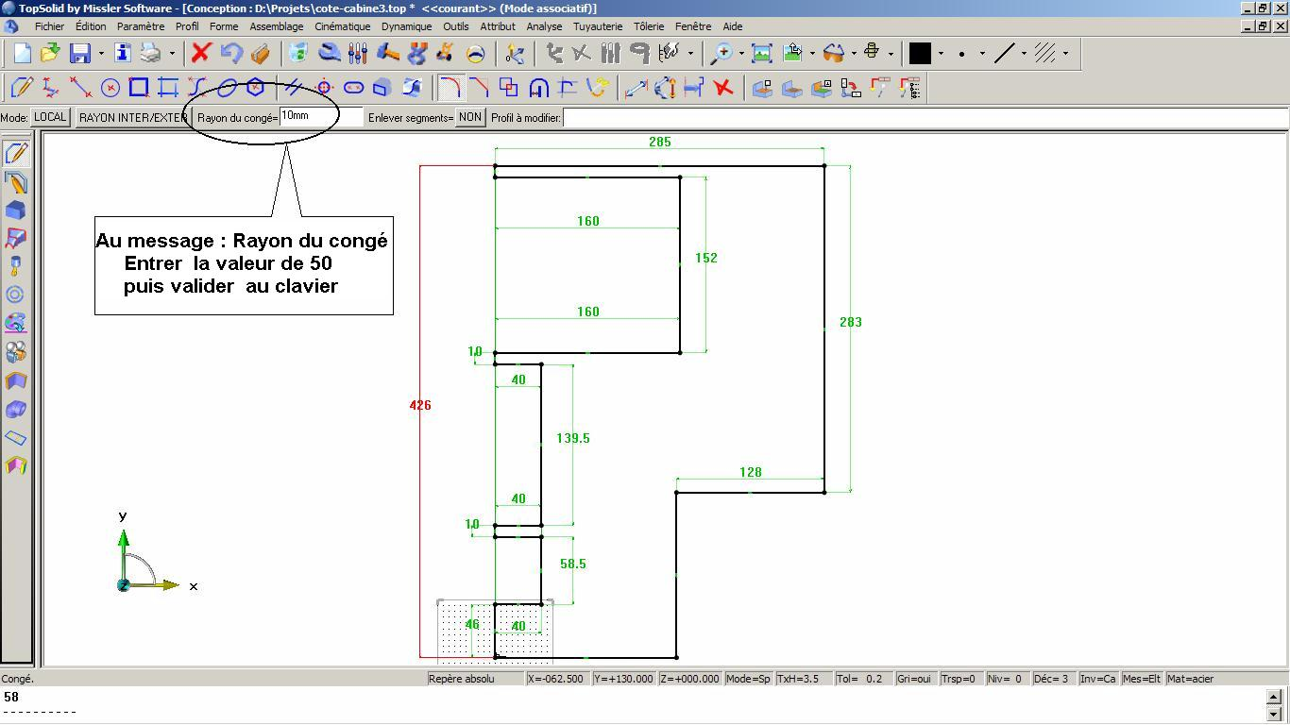

1-17 Au message : « Profil à modifier : » , poser le curseur sur le profil à modifier, celui-ci devient rouge, cliquer dessus pour créer l’arc de cercle rouge.
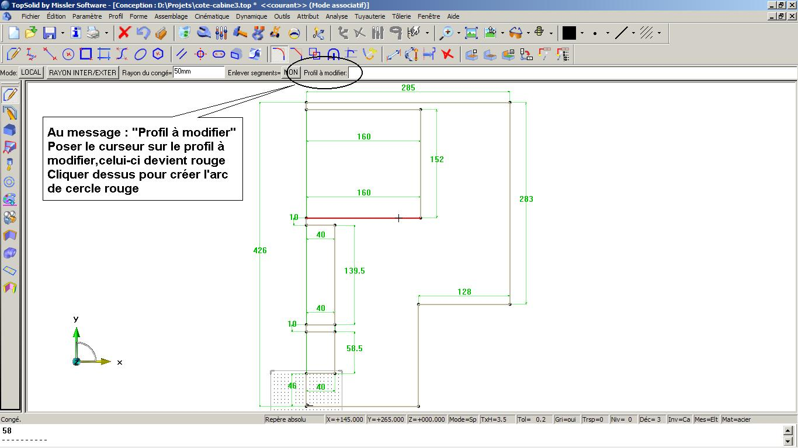
1-18 Au message : « Profil à modifier », poser le curseur sur le profil, celui-ci devient rouge, cliquer dessus pour créer l’arc de cercle rouge du congé.
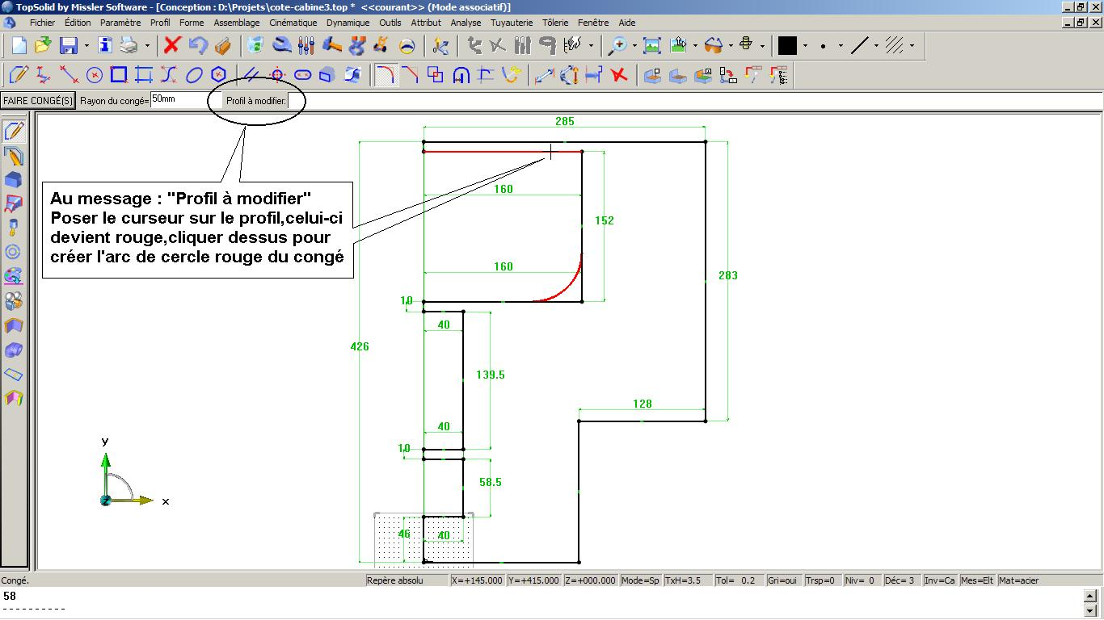
1-19 Cliquer sur le message : « FAIRE CONGE(S) » pour obtenir les deux congés de rayon 50mm en tracé noir.
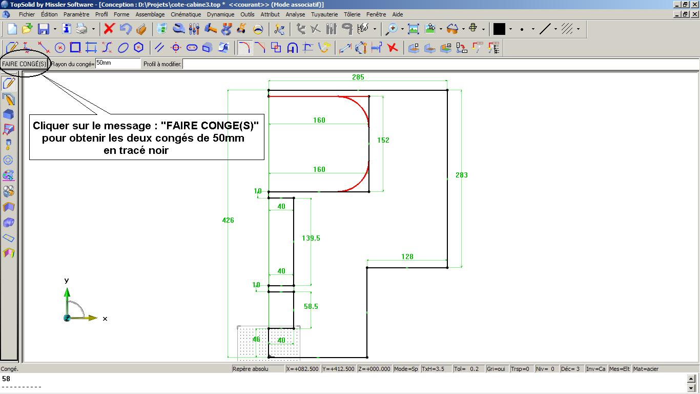

1-20 Cliquer sur l’icône « Chanfrein ».
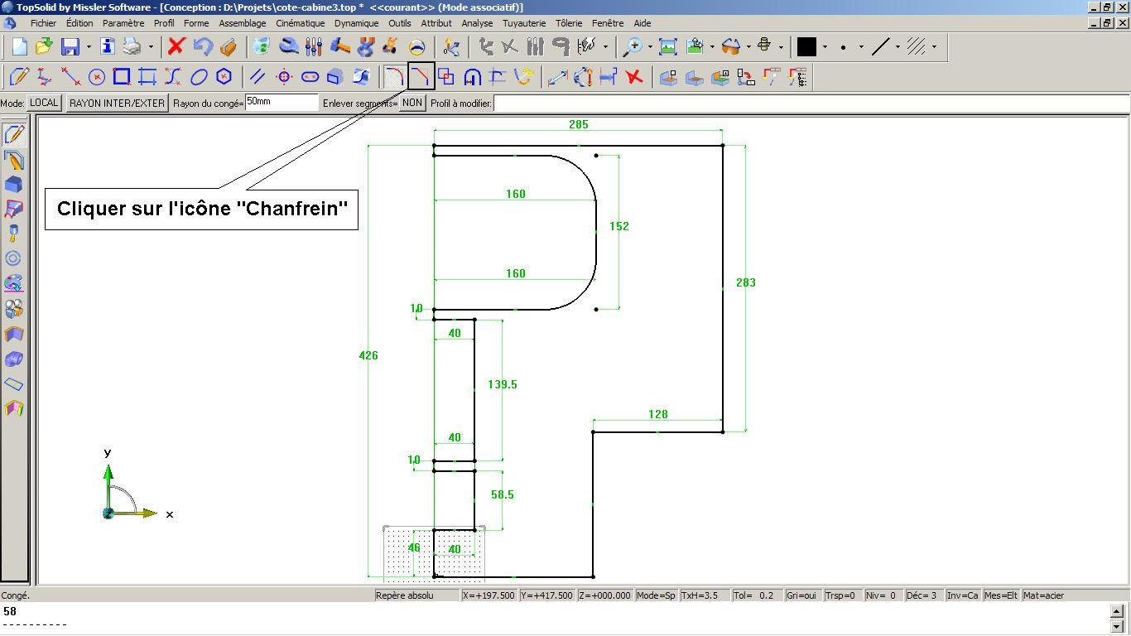
1-21 Au message : « Longueur : » , entrer la valeur 53, puis valider au clavier.
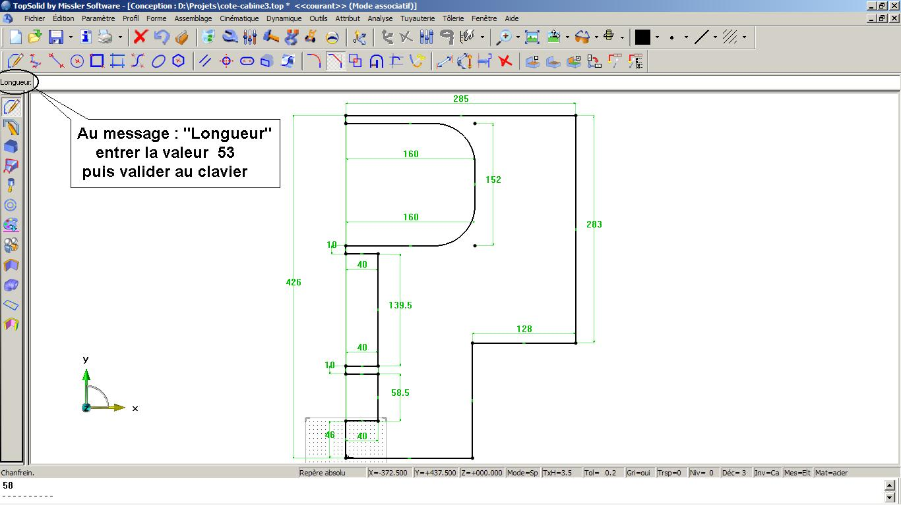
1-22 Cliquer sur le message : « DEUXIEME LONGUEUR »

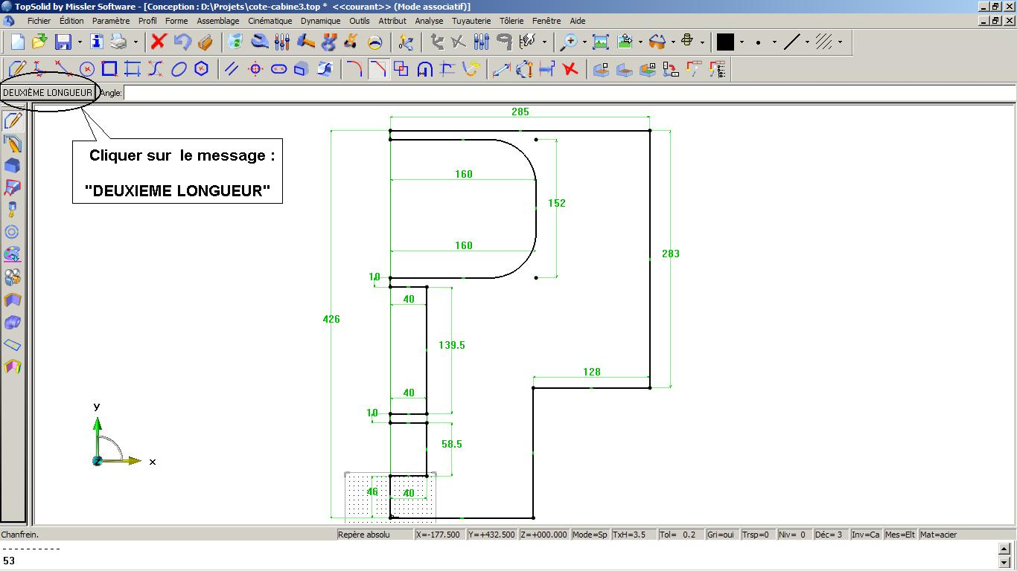

1-23 Au message : « Deuxième longueur : », entrer la valeur 58, puis valider.

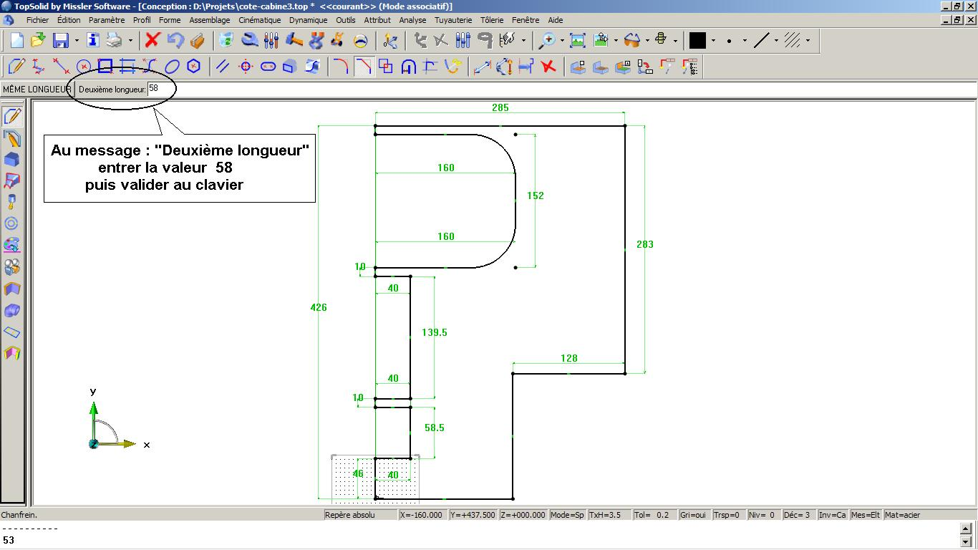
1-24 Au message : « Profil à modifier : », poser le curseur sur le profil qui reçoit le côté de chanfrein de 53mm,celui-ci devient rouge, cliquer dessus.
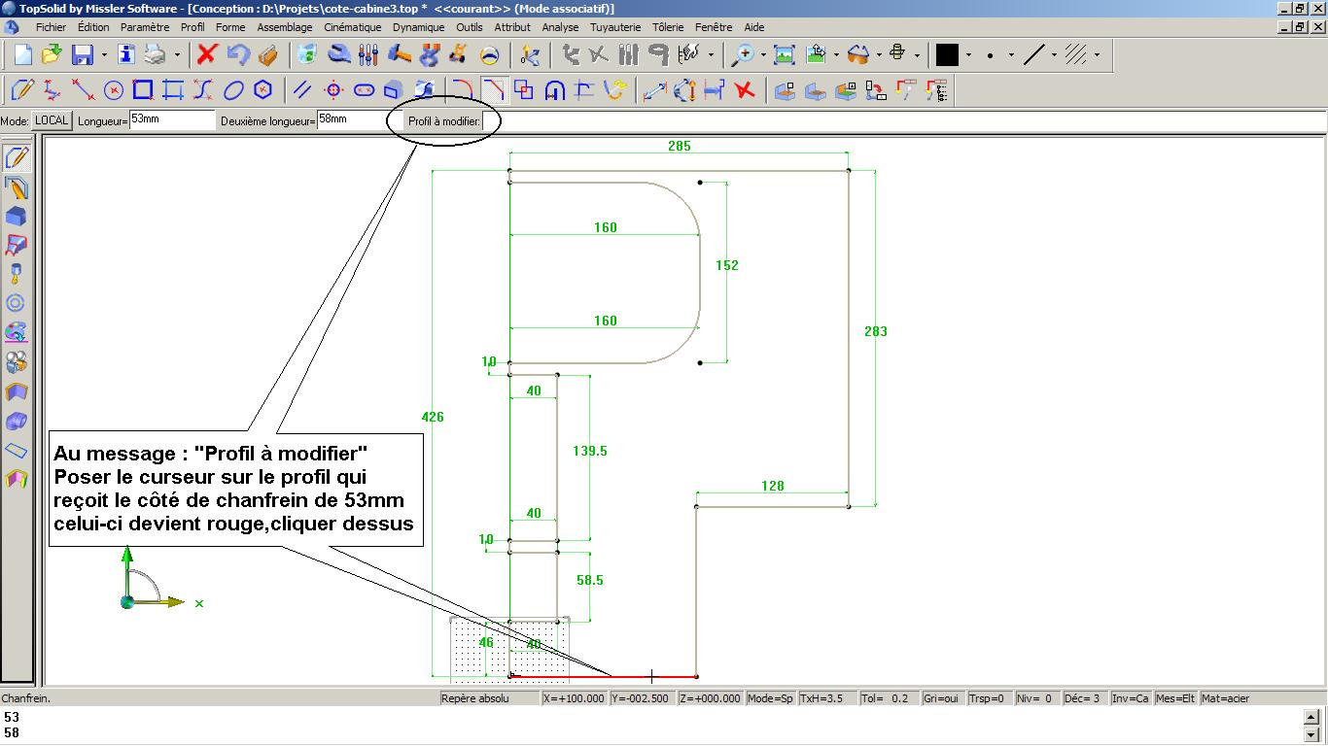
1-25 Cliquer sur le message : « FAIRE CHANFREIN(S)», pour créer le chanfrein en tracé noir.
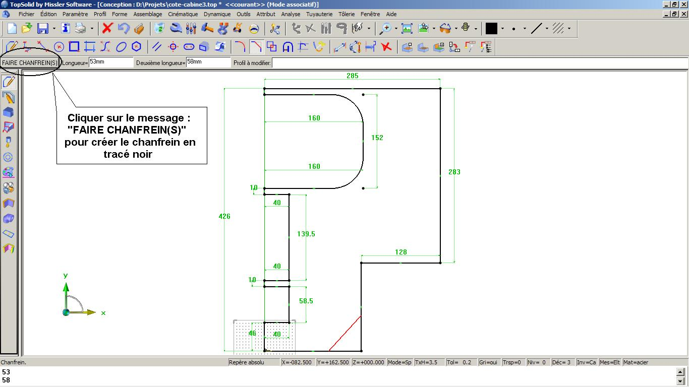
1-26 Le contour du côté de cabine est complétement défini selon les formes et dimensions figurant sur le plan de défintion.
